Дистанционная олимпиада по информатике 7 класс

Рекомендуемое время выполнения заданий − 120 минут.
1. (2 балла) Какие слова входят в расшифровку аббревиатуры WWW?

а) World
б) Windows
в) Web
г) Wide

2. (2 балла) Ценность информации зависит от ее свойств, одним из которых является ее полнота. Выберите утверждение, наиболее точно отвечающее на вопрос:
«Когда состоится юбилейная дистанционная олимпиада "Декабрь 2014" от проекта ?»
а) юбилейная дистанционная олимпиада "Декабрь 2014" от проекта состоится в этом году
б) юбилейная дистанционная олимпиада "Декабрь 2014" от проекта состоится в декабре
в) юбилейная дистанционная олимпиада "Декабрь 2014" от проекта состоится в декабре этого года
г) юбилейная дистанционная олимпиада "Декабрь 2014" от проекта состоится с 10 по 17 декабря 2014 года

3. (2 балла) Как переводится с латинского слово «Calculi», которое лежит в корне слова калькулятор?
а) палочки б) камешки в) счеты г) пальцы

4. (3 балла) Как называются ссылки на одноименные статьи в других языковых разделах Википедии?
а) интервики б) мегавики в) телевики г) буги-вуги

5. (4 балла) Сколько бит в слове «бит»?

а) 3
б) 9
в) 21
г) 24

6. (4 балла) По нескольким определениям отгадайте термины, которые используются в информатике и разгадайте кроссворд. В ответе напишите слово, расположенное по вертикали, введённое американским социологом, философом и первооткрывателем в области информационных технологий ̶ Тедом Нельсоном.
1. Мультимедийная, вспомогательная, сетевая, обязательная, прикладная.
2. Лунный, системный, гибкий, лазерный, виртуальный.
3. Числовое, денежное, ключевое, логическое, футбольное.
4. Локальная, глобальная, рыболовная, торговая.
1.
2.
3.
4.
5.
6.
7.
8.
9.
10.

5. Секретная, научная, ложная, техническая, полная.
6. Материнская, заработная, высокая, системная, достойная.
7. Табличный, текстовый, центральный.
8. Годовой, бесконечный, нулевой, вложенный.
9. Абсолютный, домашний, почтовый, электронный.
10. Голубиная, воздушная, электронная, полевая.

Ответ: _____________________________

7. (5 баллов) Найдено инопланетное сообщение записанное буквами 64-символьного алфавита и состоящее из 133 символов. Какое количество информации оно несет?

а) 798 бит
б) 8512 бит
в) 133 байта
г) 591 бит

8. (7 баллов) Пятеро семиклассников Алина, Диана, Миша, Артур и Кирилл заняли призовые места в дистанционных олимпиадах от проекта  по информатике, математике, истории, географии и русскому языку. Каждый из ребят стал призером только одной олимпиады. Известно что:
1) призер олимпиады по географии сообщает интересную информацию о странах и континентах Мише и Диане
2) Кирилл часто допускает орфографические ошибки
3) Артур поздравил призеров олимпиад по истории и географии
4) Алина и призер олимпиады по географии увлекаются шахматами
5) Миша и Диана не интересуются историей
6) Диана не является призером олимпиады по информатике, но помогает Артуру освоить компьютер
7) Диана решает уравнения лучше Артура
Кто из ребят стал призером олимпиады по русскому языку?
а) Алина б) Диана в) Миша г) Артур д) Кирилл

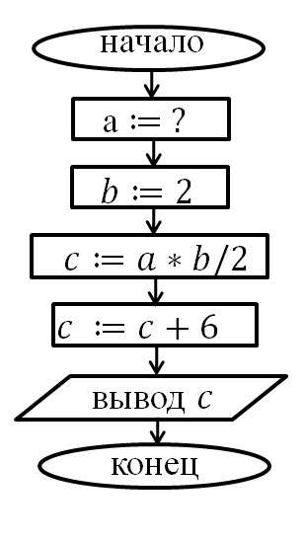
9. (8 баллов) Алгоритм представлен в виде блок-схемы. После его выполнения получили на выходе с = 10. Определите, какое значение было присвоено a. В ответе укажите только число.

Ответ: _________

10. (8 баллов) Определите значение переменной n после выполнения данного алгоритма, представленного в виде блок-схемы. В ответе укажите только число.
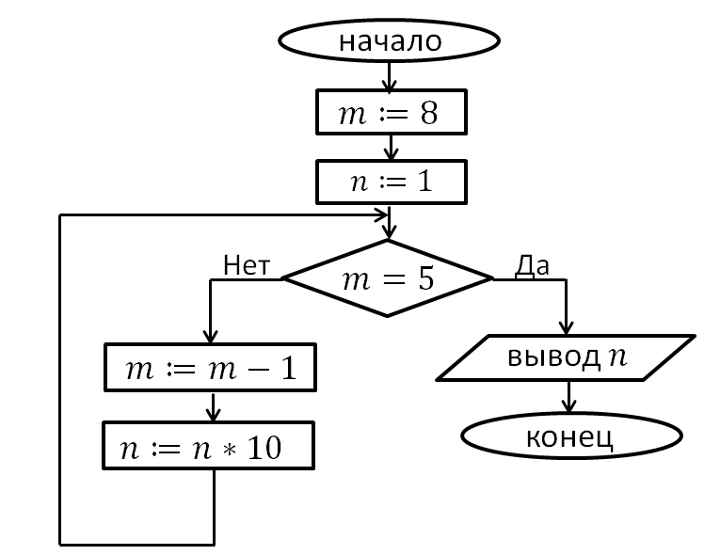

Ответ: _________

Всего 45 баллов.

